PROIECT DIDACTIC
Clasa a VI-a
Matematică

Proiect didactic realizat de Monica Maria Popovici, profesor Digitaliada, revizuit de Laura Erculescu, profesor Colegiul Național „Ienachiță Văcărescu” Târgoviște

Textul și ilustrațiile din acest document sunt licențiate de Fundația Orange conform termenilor și condițiilor licenței Attribution-NonCommercial-ShareAlike 4.0 International (CC BY-NC-SA 4.0) care poate fi consultată pe pagina web https://creativecommons.org/licenses/by-nc-sa/4.0/.

Înțelegerea matematicii utilizând jocul Pythagorea

Clasa a VI-a
Perpendicularitate - Drepte perpendiculare. Drepte oblice. Distanța de la un punct la o dreaptă

DISCIPLINA: Matematică
UNITATEA DE ÎNVĂŢARE: Perpendicularitate
TITLUL LECȚIEI: Drepte perpendiculare. Drepte oblice. Distanța de la un punct la o dreaptă
TIPUL LECȚIEI: Lecţie de însușire de noi cunoștințe
DURATA: 50 minute
SCOPUL: Însușirea noțiunii de dreapte perpendiculare.

COMPETENȚE GENERALE:
- Identificarea unor date, mărimi și relații matematice, în contextul în care acestea apar
- Prelucrarea unor date matematice de tip cantitativ, calitativ, structural, cuprinse în diverse surse informaționale
- Utilizarea conceptelor și a algoritmilor specifici în diverse contexte matematice
- Exprimarea în limbajul specific matematicii a informațiilor, concluziilor și demersurilor de rezolvare pentru o situaţie dată
- Analizarea caracteristicilor matematice ale unei situaţii date
- Modelarea matematică a unei situaţii date, prin integrarea achizițiilor din diferite domenii

COMPETENŢE SPECIFICE:
1.5. Recunoaşterea unor figuri geometrice plane (drepte, unghiuri, cercuri, arce de cerc) în configuraţii date
2.5. Recunoașterea coliniarităţii unor puncte, a faptului că două unghiuri sunt opuse la vârf, adiacente, complementare sau suplementare şi a paralelismului sau perpendicularității a două drepte
3.5. Utilizarea unor proprietăţi referitoare la distanţe, drepte, unghiuri, cerc pentru realizarea unor construcții geometrice
4.5. Exprimarea, prin reprezentări geometrice sau în limbaj specific matematic, a noţiunilor legate de dreaptă, unghi şi cerc
6.5. Interpretarea informaţiilor conţinute în reprezentări geometrice pentru determinarea unor lungimi de segmente, distanţe şi a unor măsuri de unghiuri/arce de cerc

OBIECTIVE OPERAȚIONALE DERIVATE DIN COMPETENȚELE SPECIFICE:
1. Să identifice perechile de drepte parpendiculare/oblice în configurații geometrice date
2. Să demonstreze perpendicularitatea a două drepte utilizând măsurile unghiurilor
3. Să utilizeze corect proprietățile dreptelor perpendiculare în diverse contexte
4. Să calculeze, identificând corect, distanța de la un punct la o dreaptă

METODE ŞI PROCEDEE DIDACTICE: Conversaţia, explicaţia, exerciţiul, munca individuală

MIJLOACE DE ÎNVĂŢĂMÂNT: Tabla, caietul, manualul, fișa de lucru, portofoliul profesorului, tablete cu aplicația

FORME DE ORGANIZARE: Frontal şi individual

BIBLIOGRAFIE:
Culegere, Ștefan Smarandache, Editura Universal Plan
Manual, R.A. Mariana Mitea, Editura Didactică și Pedagogică
Culegere: Clubul Matematicienilor, Editura Art
Manual, Editura Sigma

Desfășurarea lecției

Secvențele  lecției | Activități ale lecției |  | Strategii didactice |  | Forme de:
 | Activitatea profesorului | Activitatea elevului | Metode | Mijloace | Activitate | Evaluare
1. Momentul organizatoric  (2 min.) | - Verificarea prezenței elevilor și notarea absențelor în catalog;  - Verificarea ținutei elevilor și a celor necesare desfășurării orei;  - Asigurarea unei atmosfere adecvate pentru buna desfășurare a orei. | - Elevii se asigură că au toate cele necesare;  - Respectă condițiile de disciplină. | Dialogul
2. Captarea atenției  (10 min.) | Profesorul le reamintește elevilor că în lecțiile precedente de geometrie au studiat unghiul (cel drept, cu măsura de ${90}^{°}$) și pozițiile relative a două drepte (dreptele concurente ce formează patru unghiuri). După acea scurtă recapitulare, profesorul ia două creioane si începe să le poziționeze, cerându-le părerile, conducându-i la noțiunile din lecția de zi. | - Elevii răspund la întrebările scurte adresate de profesor în reamintirea lecțiilor învățate;  - Elevii sunt atenți la indicațiile și la poziția creioanelor;  - Elevii își exprimă părerile sau ce văd ei din joculețul creioanelor. | Activitate comună | Creta  Creioane | Activitate frontală și individuală
3. Anunțarea temei și a obiectivelor fundamentale ale lecției  (2 min.) | În această lecție, elevii vor exersa să identifice drepte perpendiculare, să construiască și să calculeze diferite lungimi de segmente folosind noțiunile legate de unghiuri și perpendicularitate; vor exersa construcția dreptelor perpendiculare și oblice.  Ora va debuta cu o activitate în care sunt prezentate mai multe unghiuri de diferite măsuri și elevii vor trebui să identifice unghiurile ascuțite drepte și obtuze utilizând jocul Pythagorea elevii vor construi diverse figuri geometrice care să pună în evidenţă drepte perpendiculare cu anumite condiții date, vor identifica distanțe de la un punct la o dreaptă.  Se recomandă ca profesorul să fie familiarizat cu jocul Pythagorea și să pregătescă înainte de a începe lecția materialele necesare (vezi anexele). | - Elevii vor construi diverse figuri geometrice care să pună în evidenţă drepte perpendiculare cu anumite condiții date, vor identifica distanțe de la un punct la o dreaptă. | Expunerea  Conversa-  ția |  |  | Observația sistematică
4. Dirijarea învățării  (15 min.) | Se scrie titlul lecției pe tablă: „Drepte perpendiculare. Drepte oblice. Distanța de la un punct la o dreaptă”. Predarea lecției se va face cu ajutorul elevilor, enunțând și definind unele proprietăți.  Def.: Două drepte concurente ce formează un unghi cu măsura de ${90}^{°}$se numesc drepte perpendiculare.  Consecința. Două drepte perpendiculare formează patru  unghiuri drepte.  $$d⊥g=>m\left(\hat{1}\right)=m\left(\hat{2}\right)=m\left(\hat{3}\right)=m\left(\hat{4}\right)={90}^{∘}$$  Def.: Două drepte concurente d și e, care nu sunt perpendiculare, se numesc drepte oblice.  $$\left.\begin{aligned}d∩e≠⊘ \\ m(\hat{d;e})≠{90}^{°}\end{aligned}\right\}=>d,e-drepte oblice$$  Obs.: Construcția a două drepte perpendiculare se poate realiza cu ajutorul:  - compasului  - echerului  - rigla gradată  Constr. perpendicularei pe o dreapta d dintr-un punct exterior A se realizează, cu ajutorul echerului, în felul următor:  1. Așezăm echerul cu o catetă pe dreapta d și îl deplasăm până când punctul A va fi situat pe cealaltă catetă a echerului.  2. Trasăm dreapta a după această catetă (care conține punctul A).  Construcţia perpendicularei b, ce conţine punctul A pe o dreaptă a utilizând rigla negradată şi compasul:  - Construim dreapta a;  - Construim un cerc de centru A şi rază r: C(A ; r) ce intersectează dreapta a în punctele B şi C;  - Cu o rază R > r, construim două cercuri cu centru în B şi de rază R, respectiv cu centru în C şi de rază R: C(B ; R) şi C(C ; R) care se intersectează în D;  - Dreapta AD este dreapta b căutată;  Ex. Precizați dreptele oblice și dreptele perpendiculare din figura de mai jos:  Distanța de la un punct la o dreaptă  Fie un punct A și o dreaptă d. Prin distanța de la punctul A la dreapta d întelegem lungimea segmentului cu un capăt în A și celălalt în B, unde $AB⊥d si B∈d.$  Punctul B se numește piciorul perpendicularei duse din A pe dreapta d.  Se folosește notația d(A;d)=AB,  Vom citi distanța de la punctul A la punctul B.  Unde $AB⊥d și B∈d$. Dacă $A∈d atunci A=B și$d(A;d)=0. | - Elevii își notează în caiete informațiile primite;  - Răspund la întrebările adresate;  - Fac completări unde este cazul;  - Pun întrebări dacă nu înțeleg anumite noțiuni;  - Folosesc trusa cu instrumente geometrice. | Conversa-ția  Explicația  Problemati-zarea | Caietele  Tabla | Activitate individuală | Observația sistematică  Chestionare orală
4. Asigurarea feedback-ului  (19 min.) | Această activitate se împarte în două etape:  - individual, pe tablete;  - exerciții din fișa de lucru la tablă.  I. Pentru a fixa mai bine aceste proprietății, deschideți tabletele cu aplicația Pythagorea, capitolul Rectangles - dreptunghi, stabilind timpul de lucru.  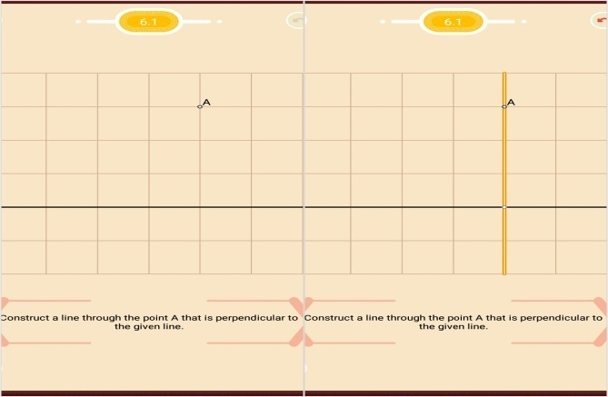  Construiți o dreaptă prin punctul A, perpendiculară pe dreapta dată.  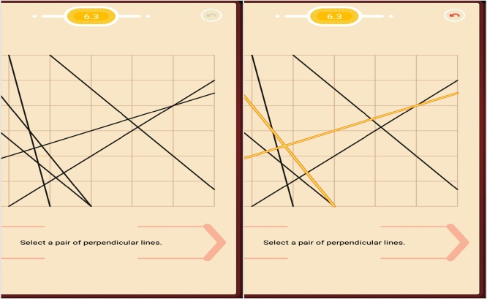  Selectați o pereche de drepte perpendiculare  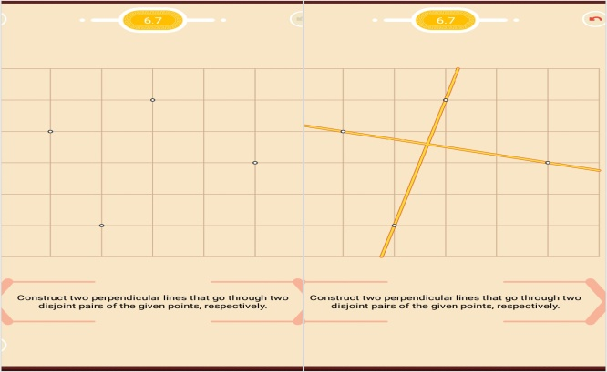  Construiți două drepte perpendiculare care trec prin două perechi de puncte disjuncte dintre punctele date, respectiv.  La final, profesorul verifică rezultatele frontal și conduce o conversație de fixare pe baza întrebărilor:  - Ce ați avut de construit? Ați ştiut?  - Ce informații v-au fost utile în construcții?  - Cei care nu ați ştiut să faceți, ce informații nu ați avut? Acum le aveți?  - Unde a fost mai greu? Ce a fost dificil? - Ce ați învățat sau v-ați clarificat/fixat prin această activitate?  - Cum vă ajută în viața reală aceste cunoștințe?  II. Elevii vor primi o fișă de lucru ce se va rezolva la tablă sub îndrumarea profesorului.  Elevii sunt supravegheați și ajutați cu explicații suplimentare în soluționarea problemelor care apar pe parcursul orei. | - Elevii sunt atenți la indicațiile profesorului;  - Elevii vor avea ca sarcină de lucru să deschidă jocul Pythagorea și să se familiarizeze cu indicaţiile date de profesor pentru a reuşi să realizeze reprezentările plane ale figurilor geometrice cerute în enunțuri.  - Elevii pot primi ajutor în rezolvarea problemei apăsând butonul i din partea stângă jos. Elevii sunt anunțați cât timp vor lucra pe tabletă.  - Rezolvă cu atenție și logică exercițiile propuse.  - În timp ce rezolvă individual și întâmpină neclarități solicită profesorului informații.  - Elevii sunt atenți și implicați în lucrul cu tableta. | Exercițiul  Conversa-ția  Observația  Explicația  Problema-tizarea  Demon-strația | Instr. de scris și desenat  Fișa de lucru  Tabletele | Activitate frontală, individuală | Observația sistematică
5. Precizarea și explicarea temei  (2 min.) | Anunțarea temei pentru acasă, oferindu-le indicații în rezolvarea ei.  Tema: exercițiile rămase de pe fișa de lucru. | - Sunt atenți și notează pe fișă | Conversa-  ția

Fișa de lucru

- Precizați perechile de dreptele perpendiculare și drepte oblice din fig. de mai jos:
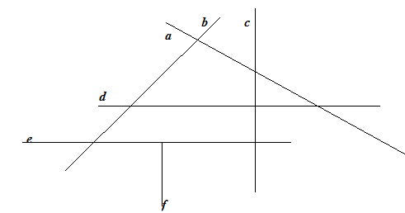
- Construiți o dreaptă d pe care fixați punctele distincte A, B C și apoi construiți pe d perpendicularele AM= 2 cm, BN= 4 cm, CP= 5 cm.

- Fie unghiul ascuțit $\hat{XOY} și N∈[Ox, M∈[Oy, \left[ON\right]≡\left[OM\right].$Se construiesc perpendicularele $NB⊥Ox, B∈[Oy și respectiv MA⊥Oy, A∈[Ox.$ Demonstrați că $\left[OA\right]≡[OB]$.

- Pe bisectoarea [Oz a unghiului ascuțit $\hat{XOY} alegem un punct M din construim$perpendiculare pe laturile unghiului $MA⊥[Ox, A∈[Ox si MB⊥Oy, B∈[Oy. Demonstrați că [MA]≡[MB]$.

- Fie $\hat{AOB} cu măsura de {140}^{∘}, (OC și (OD două semidrepte situate în interiorul unghiului \hat{AOB}$ astfel încât (OC$⊂Int\left(\hat{AOD}\right).Măsura unghiului format de bisectoarele unghiurilor\hat{ AOD} și\hat{ BOC}$ este de ${60}^{∘}.$
- Aflați măsura unghiului $\hat{COD}$.
- Dacă (OE și (OF sunt două semidrepte situate în semiplanul delimitat de OD ce conține punctul A, astfel încât $(OE⊥(OC si (OF⊥(OD, calculați măsura unghiului \hat{EOF}.$

- Se dau unghiurile adiacente $\hat{AOB} și \hat{BOC}, astfel încât bisectoarele lor [OM, respectiv [ON$ formeaza $un unghi de {75}^{∘} și 3m\left(\hat{BOC}\right)=2m\left(\hat{AOB}\right).$
- Determinați măsurile unghiurilor $\hat{AOB }și \hat{BOC}.$
- Dacă $OP⊥OM, astfel încât M și P sunt de aceeași parte cu B față de AO, demonstrați$ ca [OP este bisectoarea unghiului $\hat{CON}.$

